Конспект занятия по совместной деятельности педагога с детьми на тему:
«Знакомство с народной куклой»

Составила и провела воспитатель
Цыгвинцева Ольга Анатольевна ГБОУ школа №555 «Белогорье» Приморского района Санкт-Петербурга.

Цель занятия: возрождение и сохранение древних традиций. Пробудить интерес к народным традициям и духовным ценностям русского народа.
Задачи:
Воспитательные задачи:
- Воспитывать патриотические качества: прививать интерес к русскому народному творчеству, воспитывать любовь и уважение к культуре народа, развивать у детей национальное самосознание.
- Воспитывать нравственно-эмоциональные качества: воспитание трудолюбия, терпения и аккуратности.
Развивающие задачи:
- Развивать художественно-эстетические качества – продолжить развитие эстетического и художественного вкуса, творческой активности и мышления у детей, развитие чувства пропорции, ощущение композиции, умение подбирать цвета, оттеняющие друг друга.
- Развивать трудовые навыки: развитие навыков шитья и рукоделия.
- Развивать физические навыки: это развитие глазомера, остроты зрения, мускулатуры кисти руки, координацию рук под контролем глаз. Совершенствование мелкой моторики руки и координации движений. Развивать способность к концентрации внимания.
Образовательные задачи:
- Формировать знания, умения и навыки у детей при использовании различных видов техники в работе.

Оборудование:
- Народные костюмы (сарафан, рубаха, кокошник, порты, косоворотка, колпак, сапоги).
- Лоскуты ткани для изготовления куклы (круги трёх размеров: 5х5см, 7х7см, 10х10см.), красная ткань для платка 10х10см., вата.
- Нитки, ножницы.
- Образец куклы «Колокольчик».
- Образец кукла «Каша».
- Пословицы и рисунки детей про труд.
- Русская народная мелодия и магнитофон.
- Народная сказка «Про Алёнушку и Иванушку».

Организационный момент: Дети садятся за столы, ведущая приглашает всех прослушать сказку: «Про Алёнушку и Иванушку».

№ п/п | Части занятия | Деятельность педагога | Деятельность детей
1. | Сказка «Про Алёнушку и Иванушку». | Ведущая: Ребята, сегодня пришли к нам гости, давайте поздороваемся, у меня для вас сюрприз, к нам пришла в гости Алёнушка из сказки (звучит русская народная мелодия).  Сказочник: Жила-была в одной деревне девица красавица. Красны щёчки, алые губки, волос к волосу, одним словом неописанной красоты девица. Но не было у неё жениха в этой деревне. Много ли времени прошло, не зная, а нашёлся ей жених из далёких краёв, как раз под стать ей, здоровый, красивый. Как увидели они друг друга, так и сели глаз не отведут, наглядеться не могут. Сваты в это время договаривались о свадьбе, а жених взял невесту под локоток и повёл к упряжке с лошадьми, уж больно прокатится ему захотелось, да и говорит:  Иван: «Да красива ты, а что же ты делать умеешь? Рубашку мне сошьёшь?»  Алёнушка: «Я всё делать умею, только сшить не могу».  Иван: «Ладно, а блины испечёшь?»  Алёнушка: «Я всё делать умею, только блины испечь не могу».  Иван: «Ладно, усмехнулся жених, а мешок сошьёшь?»  Алёнушка: «Я всё делать умею, только мешок сшить не могу».  Иван: «Ну а плясать ты умеешь, да песни петь?»  Алёнушка: «Умею, умею, обрадовалась невеста».  Остановил тут жених лошадей и просит её спеть и сплясать.  Сказочник: Обрадовалась невеста, спрыгнула на землю и пустилась в пляс.  А жених в это время стегнул лошадей и умчался в свои края.  Ведущая: Ребята о чём этот рассказ, почему так поступил жених, что не умела делать невеста.  Ребята, а как вы думаете, как может девушка всему научится, и шить, и готовить, и ткать, прясти. | 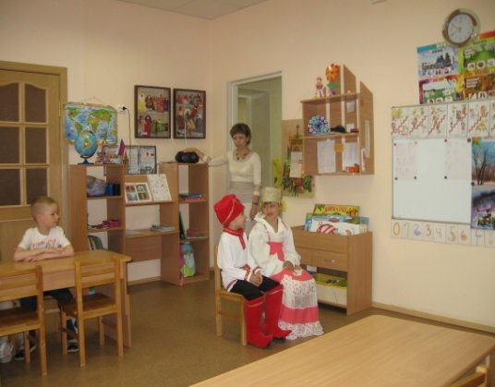  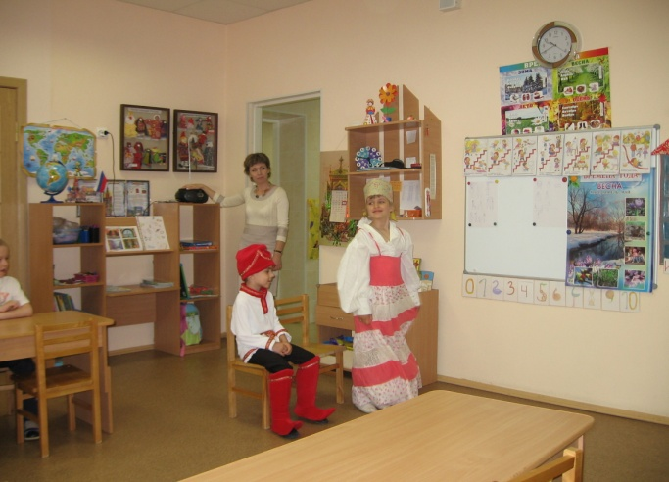
2. | Рассматривание куклы «Каша» | Ребята о чём этот рассказ, почему так поступил жених, что не умела делать невеста.  Ребята, а как вы думаете, как может девушка всему научится, и шить, и готовить, и ткать, прясти.  Ей показывает примером мама, а ещё были помощницы куклы, на них девушка оттачивала своё мастерство шить, вышивать.  А в приготовлении пищи, ей помогала кукла «Каша», как вы думаете, почему она так называлась?  Посмотрите, потрогайте, как вы думаете, какая крупа содержится в мешочке?  По запаху можно определить, что это гречка. Потрогайте, как пересыпается крупа, сколько её много или мало?  У неё туловище шьётся мешочком и заполняется крупой, потом пришивали руки и ноги и мастерили сарафан. Кукла была с размер горшка, в котором обычно готовилась каша, потому, что крупы насыпали по пояс кукле, воды доливали по шею, а когда кукла была готова, то было по голову. А чтобы узнать, когда можно было ставить горшочек с крупой в печь, то вначале туда помещали куклу, когда она становилась тёплой, то можно было ставить и горшок с крупой. Вот такие помощники были у девочек. | 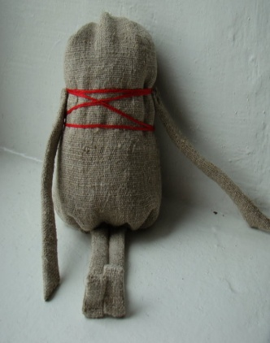  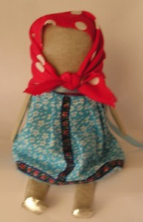
3. | Анализ пословиц про труд. | А сейчас мы посмотрим, какие пословицы приготовили для нас ребята (пословицы про труд):  «Без труда не выловишь и рыбку из пруда»,  « Птицу красят крылья, а человека труд».  «Без труда хлеб не родиться никогда».  «Хочешь калачи, не лежи на печи»,  «Терпение и труд всё перетрут».  Что означают эти пословицы? Нужно трудиться, помогать взрослым и тогда всему можно научиться и делать самостоятельно. | 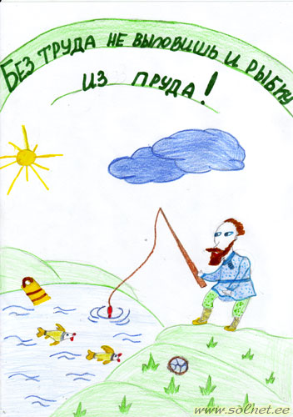  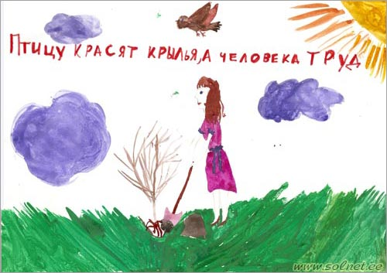  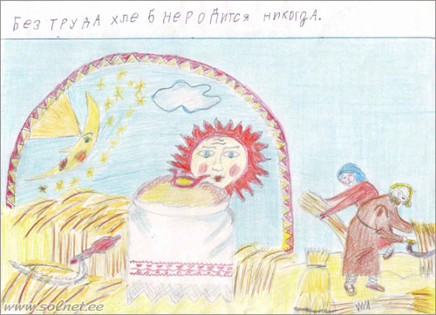
4. | Физминутка | А ещё на Руси любили играть, я приглашаю вас на ковёр, встаньте, пожалуйста в круг, повторяйте за мной слова и движения:  У Маланьи у старушки (хлопки в ладоши)  Жили в маленькой избушке  (сложить руки домиком)  Семь сыновей (семь пальцев)  Все без бровей, (очертить брови пальцем)  Вот с такими ушами, (растопырить ладони, поднести к ушам)  Вот с такими носами, (показать нос двумя растопыренными руками)  Вот с такими усами, (нарисовать пальцем усы)  Вот с такой головой, (очертить большую голову)  Вот с такой бородой, (показать руками)  Они не пили и не ели (поднести ко рту чашку, другой - ложку)  На Маланью всё глядели, (держа руки у глаз, похлопывая пальцами, как ресницами)  И все делали вот так… (показать любое движение). | 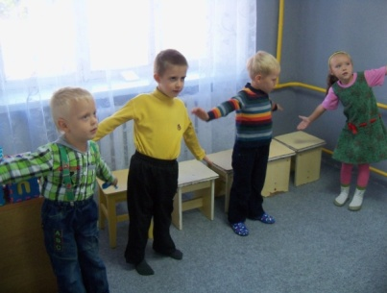
5. | Изготовление куклы «Колокольчик» | А сейчас я приглашаю вас за стол, мы с вами изготовим куклу «Колокольчик», Как вы думаете, почему она так называется? (маленькая, по форме похоже на колокольчик). Куколка маленькая, да удаленькая, если сделать её в ярких тонах, то она будет как оберег, повесить перед входной дверью и всякий человек входящий волей неволей обращал внимание на куколку, и считалось, что злые помыслы улетучивались.  Если же сделать несколько таких куколок, на ниточке, то в будущем, когда у замужней женщины появится малыш, можно эти куколки использовать как погремушки.  1. Разложите ткань так, чтобы самый большой круг был внизу, потом средний, и маленький.  2. Поднять три круга левой рукой, а правой посередине положить кусочек ваты.  3. Сформировать голову.  4. Поверх головы повязать платок.  Посмотрите, какие они все разные получились, нарядные, каждый что-то новое придумал, кто-то платок кукле повязал вперёд, кто-то назад.  Теперь у вас пополнится ваша коллекция кукол, вы научились вырезать круги из ткани разного размера, выполнять узловую конструкцию. | 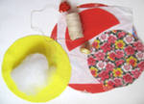  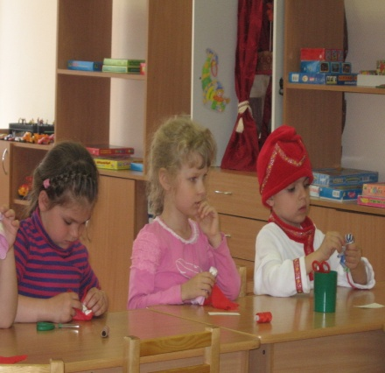  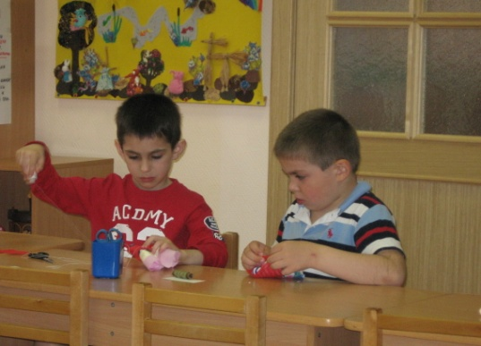
6. | Подведение итога: | «А что мы сегодня с вами узнали нового, давайте вспомним?»  - смотрели сказку и узнали, что нужно трудиться это поможет в будущем человеку.  - говорили о пословицах про труд, их значении.  - узнали про куклу «Кашу», которая помогала научиться готовить девочке кашу.  - играли в Маланью.  - изготовили сами куклу.  Молодцы, скоро мы с вами увидимся и узнаем много нового и интересного, до скорой встречи.

